**Домашнее задание**

**Задание 1 – Классы эквивалентности и граничные значения**

Система скорринга рассчитывает процентную ставку по кредиту для клиента исходя из его возраста, который вводится в форму:

* От 18 до 30 лет – 25%
* От 30 до 45 лет – 15 %
* От 45 до 60 лет – 20%
* Свыше 60 лет - 25%

Требуется описать набор тестовых данных, достаточных для верификации системы, с учетом техники классов эквивалентности и граничных значений.

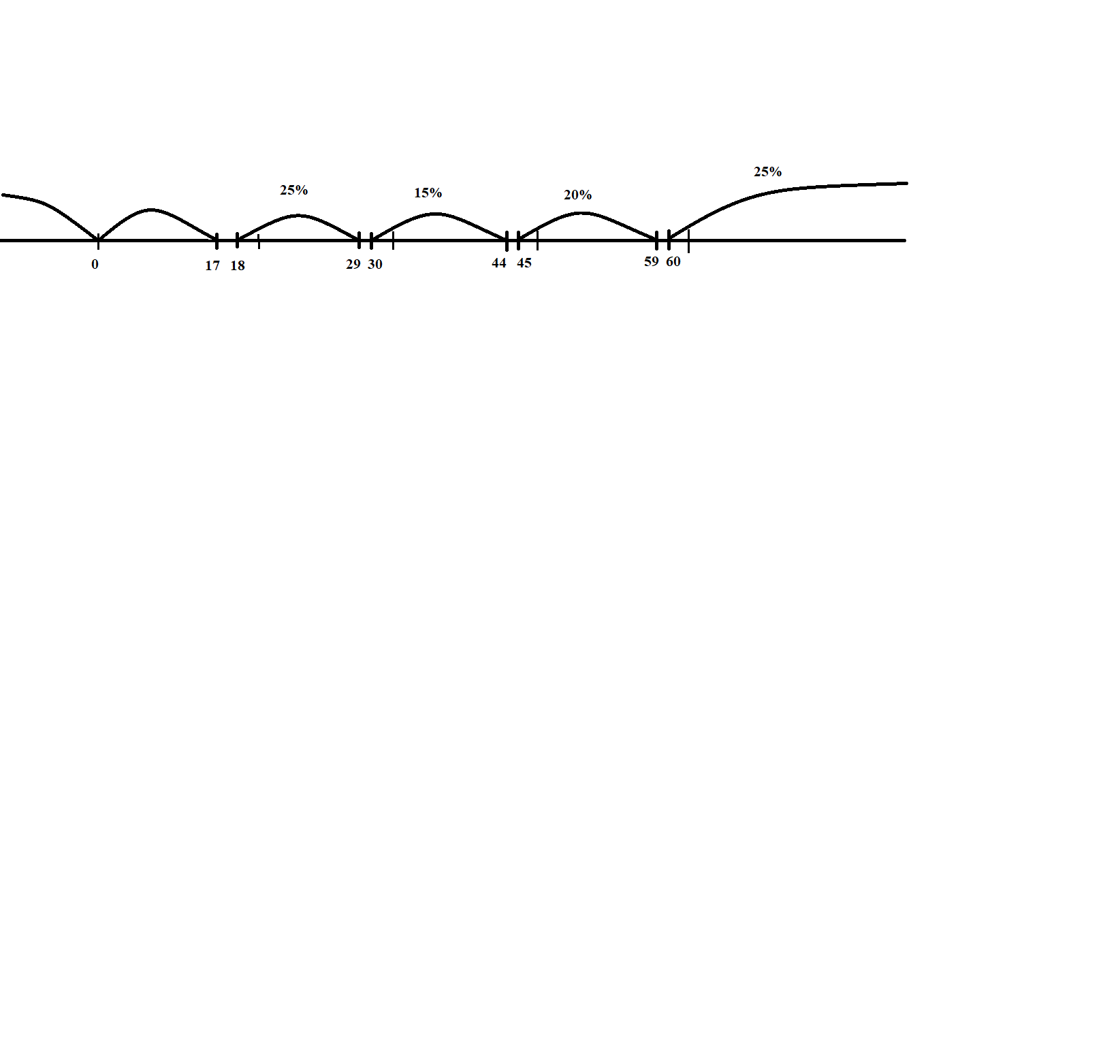

|  |  |
| --- | --- |
| **18-29** | 17, 18, 19; 29, 30, 31; **27** |
| **30-44** | 29, 30, 31; 44, 45, 46; **38** |
| **45-59** | 44, 45, 46; 59, 60, 61;  **49** |
| **60 - беск** | 59, 60, 61; **128** |
| **0 - 17** | -1, 0, 1; **15** |
| **Беск - 17** | 17, 18, 19; **-127** |

По итогу, тестовые данные для верификации системы таковы:

**-127**, -1, 0, 1, **15**, 17, 18, 19, **15**, 29, 30, 31, **27**, 44, 45, 46, **49**, 59, 60, 61, **128**

**Задание 2 – Таблица принятия решений**

Страховая система рассчитывает скидку для полиса автострахования, исходя из следующих условий:

* Наличие высшего образования
* Наличие ДТП
* Наличие семьи

Таким образом, возможны следующие варианты:

* Водитель с наличием высшего образования, без ДТП и с семьей получает 20% скидки
* Водитель с высшим образование получает 15% скидки
* Водитель с наличием семьи получает 10% скидки
* Водитель с наличием ДТП скидку не получает

Требуется составить таблицу принятия решений, исходя из приведенных условий и действий. Желательно на выходе иметь несколько таблиц в формате excel с пошаговым изменением таблицы ввиду упрощений и исключений.

|  |  |  |  |  |  |  |  |  |
| --- | --- | --- | --- | --- | --- | --- | --- | --- |
| **Условия** | **1** | **2** | **3** | **4** | **5** | **6** | **7** | **8** |
| Наличие высшего образования | T | F | T | F | T | F | T | F |
| Наличие ДТП | T | T | F | F | T | T | F | F |
| Наличие семьи | T | T | T | T | F | F | F | F |
| **Действия** |  |  |  |  |  |  |  |  |
| Водитель с наличием высшего образования, без ДТП и с семьей - 20% | F | F | T (20%) | F | F | F | F | F |
| Водитель с высшим образование - 15% | F | F | T | F | F | F | T (15%) | F |
| Водитель с наличием семьи - 10% | F | T (10%) | T | T (10%) | F | F | F | F |
| Водитель с наличием ДТП скидку не получает | T | T | F | F | T | T | F | F |
|  |  |  |  |  |  |  |  |  |
| **Условия** | **3** | **4** | **7** | **8** |  |  |  |  |
| Наличие высшего образования | T | F | T | F |  |  |  |  |
| Наличие ДТП | F | F | F | F |  |  |  |  |
| Наличие семьи | T | T | F | F |  |  |  |  |
| **Действия** |  |  |  |  |  |  |  |  |
| Водитель с наличием высшего образования, без ДТП и с семьей - 20% | T (20%) | F | F | F |  |  |  |  |
| Водитель с высшим образование - 15% | T | F | T (15%) | F |  |  |  |  |
| Водитель с наличием семьи - 10% | T | T (10%) | F | F |  |  |  |  |
| Водитель с наличием ДТП скидку не получает | F | F | F | F |  |  |  |  |